**ДИПЛОМНА РОБОТА**

**за другим (магістерським) рівнем вищої освіти**

**на тему: «Математичне моделювання групової динаміки процесів симбіозу»**

|  |
| --- |
| Виконав: студент 6 курсу, групи ПА-17м-1____  напряму підготовки  113 Прикладна математика__________  (шифр і назва напряму підготовки, спеціальності)  Кривоносов О.Д.___________________ (прізвище та ініціали) |
| Керівник: к.ф.-м.н., доц.______________  (наук. ступ., вчене звання, посада, прізвище та ініціали)  Кузенков О.О.____________________  (підпис) |
| Рецензент:д.ф.-м.н., проф., зав. каф. ПКТ______  (наук. ступ., вчене звання, посада, прізвище та ініціали)  Скороход Г.І.____________________  (підпис) |

Дніпропетровський національний університет імені Олеся Гончара

# Факультет прикладної математики____________________________________

# Кафедра обчислювальної математики та математичної кібернетики_________

# Рівень (освітньо-кваліфікаційний рівень) другий (магістерський)_________

# Напрям підготовки 113 Прикладна математика__________________________

# (шифр і назва)

# Спеціальність _____________________________________________________

# (шифр і назва)

# ЗАТВЕРДЖУЮ

**Завідувач кафедри** обчислювальної__

математики та математичної кібернетики

(повна назва)

Турчина В.А.__

(підпис) (П.І.Б.)

“____” _________________2018 року

## З А В Д А Н Н Я

### **НА ДИПЛОМНУ РОБОТУ СТУДЕНТУ**

______________Кривоносову Олександру Дмитровичу

(прізвище, ім’я по батькові)

1. Тема роботи Математичне моделювання групової динаміки _____________

процесів симбіозу___________________________________________________

# керівник роботи Кузенков Олександр Олександрович, к.ф.-м.н., доц.________

( прізвище, ім’я, по батькові, науковий ступінь, вчене звання)

затверджена наказом по університету від «_29_» березня 2018 р. №__464с___

2. Термін здачі студентом закінченої роботи ____05_червня 2017 р._________

3. Вхідні дані до роботи Текстові файли з часовими рядами*_______________*

4. Зміст розрахунково-пояснювальної записки (перелік питань, що їх належить розробити) 1. Ознайомитися з методом прогнозування на основі відновлення регресії. 2. Ознайомитися із застосуванням нейронних мереж для розв’язання задачі відновлення регресії. 3. Розробити програмне забезпечення, яке вирішує задачу прогнозування із використанням нейронних мереж. 4. За допомогою створеного програмного забезпечення провести прогнозування первинної інвалідності в Україні за різними нозологіями.___________________________

5. Перелік графічного матеріалу (з точним зазначенням обов’язкових креслень) Графічне зображення початкового часового ряду та результатів його прогнозування. Скріншоти роботи програми, презентація у Microsoft PowerPoint.

6. Консультанти по роботі, Із зазначенням розділів проекту, що стосуються їх

|  |  |  |  |
| --- | --- | --- | --- |
| Розділ | Консультант | Підпис. дата | |
| Завдання видав | Завдання прийняв |
| Розділ 1 | Кузьменко В.І. |  |  |
| Розділ 2 | Кузьменко В.І. |  |  |
| Розділ 3 | Кузьменко В.І. |  |  |

7. Дата видачі завдання 31.03.2017_____________________________________

КАЛЕНДАРНИЙ ПЛАН

|  |  |  |  |
| --- | --- | --- | --- |
| Пор. № | Назва станiв дипломної роботи | Термін виконання станів роботи | Примітка |
| 1 | Огляд задачі прогнозування часових рядів та методів її розв’язання, опрацювання літературних джерел | 31.03.2017 - 15.04.2017 |  |
| 2 | Розробка програмного продукту, що реалізує алгоритм прогнозування | 14.04.2017 - 11.05.2017 |  |
| 3 | Тестування програмного продукту | 11.05.2017 - 25.05.2017 |  |
| 4 | Апробація програмного продукту на реальних часових рядах | 25.05.2017 - 01.06.2017 |  |
| 5 | Оформлення пояснювальної записки | 01.06.2017 - 05.06.2017 |  |

**Студент** Кривоносов О.Д.

(підпис) (прізвище та ініціали)

**Керівник роботи**  __Кузьменко В.І.

(підпис) (прізвище та ініціали)

# РЕФЕРАТ

**Дипломна робота**: «Прогнозування первинної інвалідності в Україні з використанням методів регресійного аналізу» 43 с., 24 Рисунок , 9 джерел.

**Об’єктом дослідження** є прогнозування часових рядів.

**Мета роботи:** реалізувати алгоритм розв’язання задачі прогнозування часових рядів на основі штучної нейронної мережі для прогнозування первинної інвалідності.

**Методи дослідження**: методи оптимізації, методи регресійного аналізу.

**У процесі роботи** реалізовані багатошаровий перцептрон для апроксимації функцій, гамма-юніти для згортки рядів; була створена програма для прогнозування і дослідження якості прогнозування часових рядів, вивчені моделі і методи розв’язування задач прогнозування часових рядів; програма випробувана на даних первинної інвалідності в Україні, даних щоденної кількості проданих товарів на торгових точках.

**В результаті роботи** розроблено програмний продукт, призначений для розв’язання задач прогнозування часових рядів. Алгоритм прогнозування створений на мові **С++**, інтерфейс користувача створений на мові **R** з використанням програмного пакету **Shiny**.

**Ключові слова:** часовий ряд, прогнозування, апроксимація функції, штучна нейронна мережа, перцептрон, гамма-пам’ять.

**ABSTRACT**

The graduation research of the fourth-year student Krivonosov Aleksandr deals with forecasting primary disability in Ukraine using regression analysis techniques.

Purpose of the work is to develop an algorithm for solving the problem of time series prediction based on artificial neural network for forecasting primary disability.

In the process of work there were implemented multilayer perceptron for approximation of functions, gamma-units for convolution of series; program was created for the prediction and research of time series prediction quality, studied models and methods for solving time-series forecasting; program tested on data from primary disability in Ukraine, data of daily sales.

Prediction algorithm is created in C++; user interface created in R- language using software package Shiny.

The results of the work may be used in the automation systems of scientific researches, forecasting medical and economic indices, application packages.

Bibliog. 9, ill. 24.

ЗМІСТ

1 ВСТУП 7

1.1 Означення симбіозу 7

1.2 Вивчення симбіозу 7

2 ПОСТАНОВКА ЗАДАЧІ 10

3 МОДЕЛЮВАННЯ СИМБІОЗУ 11

3.1 Початкова спроба моделювати симбіоз 11

3.2 Актуальність моделі 21

4 ПОБУДОВА БІЛЬШ РЕАЛІСТИЧНОЇ МОДЕЛІ 22

4.1 Ресурсо-залежна модель симбіозу 22

4.2 Модель з контролем народжуваності та смертності 23

5 ДИСКРЕТНА МОДЕЛЬ 28

5.1 Введення в дискретні за часом моделі 28

5.2 Дискретизація моделі симбіозу (4.10а) - (4.10б) з використанням кусочно-постійного аргументу 29

5.3 Чисельні методи 30

5.4 Дискретизація моделі симбіозу (4.10а) - (4.10б) за допомогою методу Ейлера 32

5.5 Графічне порівняння дискретних моделей 33

6 ВИСНОВКИ 36

СПИСОК ВИКОРИСТАНОЇ ЛІТЕРАТУРИ 39

ДОДАТОК А 41

ДОДАТОК Б 43

# 1 ВСТУП

1.1 Означення симбіозу

Симбіоз - взаємодія й співіснування різних біологічних видів. Раніше симбіозом називали взаємовигідне співробітництво. Тепер симбіозом можуть називати всі взаємовідносини між організмами, при яких хоча б один організм отримує вигоду для себе (+/+; +/0; +/–). В контексті даної роботи термін «симбіоз» буде використовуватися як означення взаємовигідного співіснування різних біологічних видів. Синонімом такого означення симбіозу є мутуалізм.

1.2 Вивчення симбіозу

Відомо, що існують три основні варіанти взаємодію організмів: конкуренція, хижацтво і взаємність [3]. Існує багато досліджень для побудови моделей взаємодії організмів «конкуренція» та «хижак-жертва», але у літературі з екології таких досліджень для симбіозу дуже мало. Важко не погодитися з тим, що симбіоз є одним з головних механізмів формування тварин і рослин, і що розуміння взаємовідносин та їх наслідків залишається однією з найбільш складних завдань в галузі екології [1]. Важливість симбіозу відзначав Чарльз Дарвін у записах про свої подорожі: «Якби на Мадагаскарі вимерли б великі метелики, то, безумовно, орхідеї вимерли б також» [5]; він бачив, що деякі види загинуть, якщо їх взаємний партнер вимре. Отже, вирішено побудувати модель процесів симбіозу, щоб краще зрозуміти цю область екології з точки зору досліджень.

1.2.1 Приклади симбіозу

Яншен [14] ретельно вивчив природну історію симбіозу і зробив висновок, що більшість мутуалістичних взаємозв'язків можна розділити на один з чотирьох типів.

**Розсіювання**. Багато рослин покладаються на тварин для переносу та поширення їх насіння. Рослини виробляють фрукти та горіхи для залучення тварин, а їжа для тварин є сильною мотивацією знову повернутися до рослини. Білки є дуже активними агентами розсіювання, вони збирають жолуді та горіхи з дерев і ховають їх у різних місцях.

**Запилення**. Запилення - це перенесення пилку рослини перед заплідненням. Класичний приклад такого симбіозу є між бджолами та квітами, бджоли використовують квіти для нектару і взаємно запилюють інші квіти, з якими вони контактують під час подорожей. На відміну від покритонасінних, голонасінні покладаються на вітер для переносу пилку. Очевидною перевагою запилення тваринами є те, що пилок може переноситися далеко від хазяїна, а це сприяє розмноженню та генетичній мінливості. Квітки покритонасінних часто нагороджують запилювачів нектаром для мотивації і підтримки процесу запилення.

**Травлення**. Травна система багатьох тварин використовує симбіоз з різними видами організмів (бактеріями, дріжджами, тощо), які допомагають перетравлювати їжу. Часто тварина-носій не в змозі перетравлювати їжу самостійно. Тварини, такі як велика рогата худоба, залежать від бактерій, щоб переробити рослинну целюлозу на більш прості корисні речовини. Мікроорганізми винагороджуються за таку поведінку, маючи середовище, в якому вони можуть вижити, тобто кишківник тварини [16].

**Захист**. Симбіоз такого типу - це відносини між організмами різних біологічних видів, при яких організм одного виду захищає організм іншого виду від хижаків чи іншої небезпеки, як правило, отримуючи за це винагороду. Дуже хорошим прикладом такого симбіозу є риба клоун та актинія. У риби клоуна є імунітет до жалких клітин актиній, завдяки чому вона може гніздитися між отруйними щупальцями. Актинія також отримує захист від риби клоуна, коли риба клоун відганяє дрібних риб, що живляться щупальцями актинії.

Швидше за все, існує багато інших типів симбіозу, багато з яких можуть бути невідкритим наукою.

1.2.2 Залежність від симбіозу

Ми будемо визначати два різних типи залежності від симбіозу, які використовує еколог Kot [16].

**Необов’язковий симбіоз**. Тип симбіозу, в якому взаємодіючі види отримують користь один від одного, але відсутність одного з видів не гарантує вимирання іншого. Це найпоширеніший тип симбіозу, прикладом якого є рослини, що виробляють фрукти, які їдять птахи, та птахи, що допомагають розсіянню рослин.

**Обов’язковий симбіоз**. Тип симбіозу, в якому задіяні види знаходяться в тісній близькості і взаємозалежні один від одного таким чином, що відсутність одного з видів гарантує вимирання іншого. Гарним прикладом таких відносин є гриб та водорості, що формують лишайник. Грибок забезпечує водорості водою та мінералами, коли водорості використовують мінерали та воду, щоб виготовити їжу для грибка і себе (шляхом фотосинтезу). Коли водорості та грибки лишайників культивували окремо в лабораторних умовах, обидва вони не можуть розвиватися без симбіотичного партнера [2].

**Мета роботи:** побудувати модель процесів симбіозу, для кращого розуміння цієї область екології з точки зору досліджень.

Робота складається з декількох розділів.

* У розділі під номером 3 запропоновано диференційну модель симбіозу.
* У розділі під номером 4 запропоновано удосконалену диференційну модель симбіозу.
* У розділі під номером 5 виконано дискретизацію моделі з розділу 4.

# 2 ПОСТАНОВКА ЗАДАЧІ

Задано – часовий ряд (послідовність значень деякого показника впорядкована по даті фіксування; передбачається, що фіксування значень виконується з однаковим інтервалом), де – елементи ряду, – кількість елементів ряду.

Ставиться задача прогнозування ряду на наступний момент часу.

Для її розв’язання у роботі необхідно:

1. Ознайомитися з методом прогнозування на основі відновлення регресії.
2. Ознайомитися із застосуванням нейронних мереж для розв’язання задачі відновлення регресії.
3. Розробити програмне забезпечення, яке вирішує задачу прогнозування із використанням нейронних мереж.

За допомогою створеного програмного забезпечення провести прогнозування первинної інвалідності в Україні за різними нозологіями.

3 МОДЕЛЮВАННЯ СИМБІОЗУ

3.1 Початкова спроба моделювати симбіоз

Протягом наступних двох розділів ми будемо стежити за роботою, виконаною в главах 12 і 13 автором Кот в книзі "Елементи математичної екології", а також відтворимо отримані графіки.

Почнемо з того, що ми маємо два види, 1 і 2, кожне з яких має розміри популяції **N1** та **N2** відповідно, що зростають логістично (сигмоподібно) за відсутності іншого. Кожен вид має темп приросту на душу населення, який лінійно зменшується за розміром населення. Тому ми починаємо з наступної моделі:

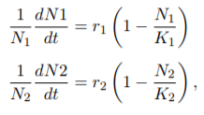

(3.1б))

(3.1а))

де кожен вид має свій власний відповідний темп росту і власне відповідне граничне навантаження біологічного виду (ємність середовища) **K1** і **K2**. Тепер давайте додамо конкуренцію до моделі, ми можемо зробити це беручи до уваги ефект міжвидової конкуренції. Через конкуренцію, кожен індивід одного виду викликає зниження темпу приросту на душу населення другого виду, і навпаки. Тепер, оскільки є два різні види, особи з різних видів можуть мати сильніший або слабший вплив на темпи приросту на душу населення, ніж особи з одного і того ж виду. Для параметризації цього ефекту вводимо пару коефіцієнтів конкуренції **α12** та **α21**, які вимірюють силу ефекту виду 2 до виду 1 та виду 1 на види 2 відповідно. Отже виконаємо перехід:

  
.

Тоді маємо:

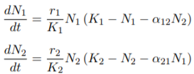

(3.2а))

(3.2б))

Тепер, оскільки ми хочемо модифікувати цю модель конкуренції для створення моделі симбіозу, змінимо знаки перед коефіцієнтами конкуренції **α12** і **α21** на протилежні:

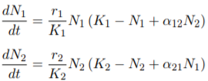.

(3.3а))

(3.3б))

Це модель необов’язкового симбіозу, оскільки параметри **r1** > 0, **r2** > 0, **K1** > 0 та **K2** > 0. Іншими словами, кожен вид може вижити без іншого.

Зазначимо, що будемо мати модель для обов’язкового симбіозу, якщо параметри **r1** < 0, **r2** < 0, **K1** < 0 та **K2** < 0.

3.1.1 Пошук точок рівноваги отриманої системи

Ми можемо знайти точки рівноваги задавши

.

Матимемо

,

тоді



або

,

що означає ізоклінами для **N1** є



та

.

Аналогічним чином для **N2** отримуємо ізокліни



та

.

Отже, наші чотири точки рівноваги такі:

(0; 0) в якій обидва види вимирають, як показано на рисунку 3.1,

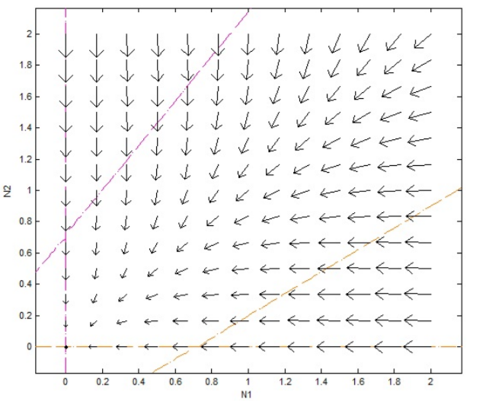

Рисунок 3.1 – фазовий портрет обов'язкового симбіозу для **α12α21** < 1

(**K1**; 0) в якій вид 2 гине, а вид 1 зупиняє ріст на його граничному навантаженні,

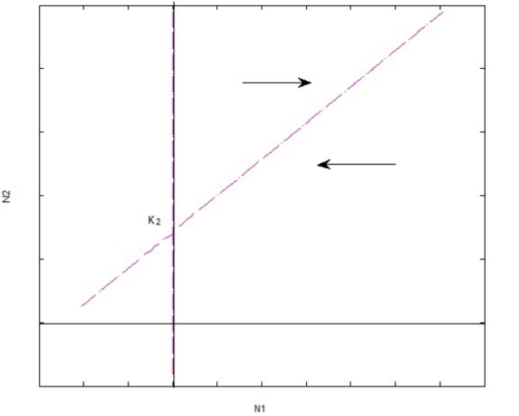

Рисунок 3.2 – **N1** ізокліна, **K1** < 0

На рисунку 3.2 ми бачимо, що ліворуч від лінії **N1** = **K1** + **α12N2**, **N1** збільшується, а праворуч від цієї лінії **N1** зменшується.

(0; **К2**), в якій вид 1 гине, а вид 2 зупиняє ріст на його граничному навантаженні,

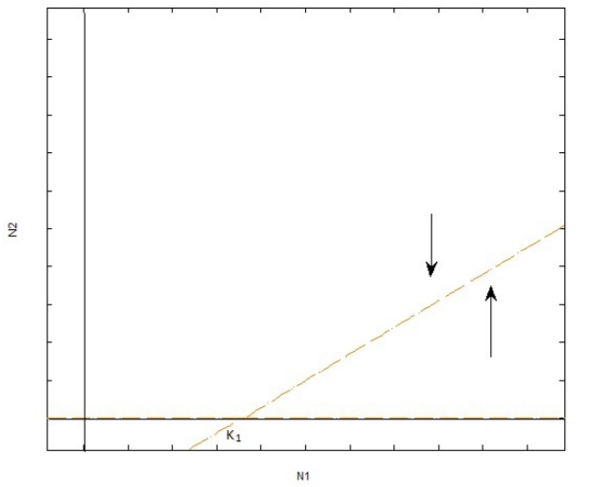

Рисунок 3.3 – **N2** ізокліна, **K2** < 0

На рисунку 3.3 ми бачимо, що нижче від лінії **N2** = **K2** + **α21N1**, **N2** збільшується, а вище від цієї лінії **N2** зменшується.

(**K1**+**α12N2**; **K2**+**α21N1**) що є нетривіальною точкою рівноваги, яка лежить у першій чверті,

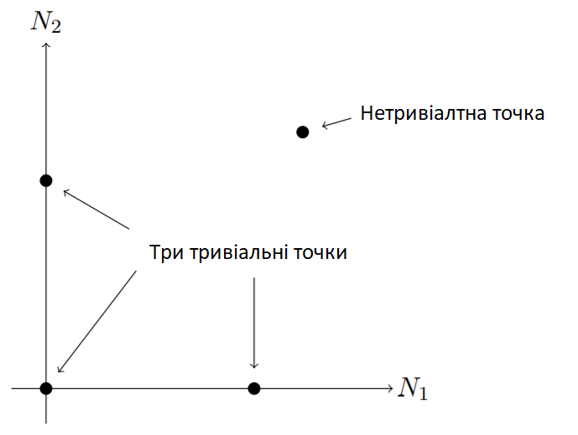

Рисунок 3.4 – Зображено довільну множину (**N1; N2)** з чотирма точками рівноваги

Звернемо увагу, що ізокліни розділяють кожен графік на дві частини. Зліва і знизу ізокліни (у відповідних графіках) розмір популяції збільшується, тому що види не досягли свого граничного навантаження, а справа і зверху ізокліни (у відповідних графіках) розмір популяції зменшується, оскільки види перевищили своє граничне навантаження. На рисунка 3.3 ізокліна перетинає графік на осі **N1**, коли вид 1 досягає свого граничного навантаження **K1** і немає особин виду 2. На рисунку 3.2 ізокліна перетинає графік на осі **N2**, коли вид 2 досягає свого граничного навантаження **K2** і немає особин виду 1.

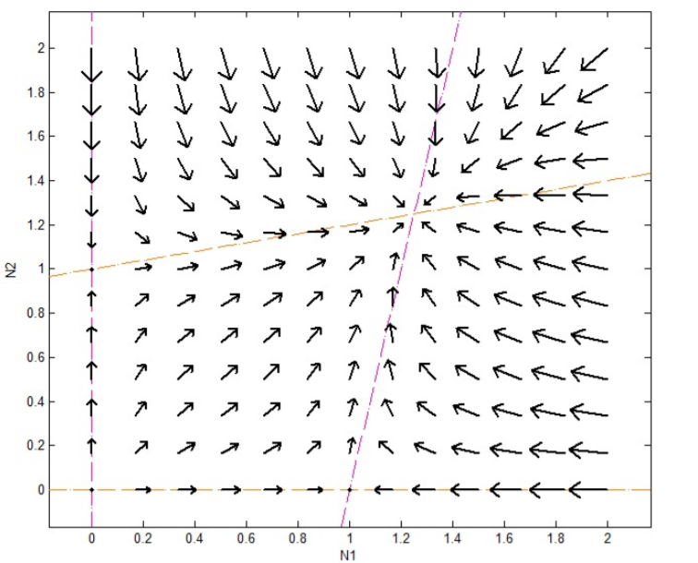

Рисунок 3.5 – фазовий портрет необов'язкового симбіозу для **α12α21** < 1

Ізокліни



і



можуть сходитися або розходитися. Вони сходяться, якщо



У цьому випадку на перетині ізокліни маємо стійкий вузол у перший чверті (як показано на рисунку 3.5). Координати стійкого вузла перевищують відповідні значення граничного навантаження **K1** і **K2**, тобто кожен вид перевершує своє граничне навантаження завдяки симбіозу.

Якщо

,

тоді ізокліни розходяться. У цьому випадку лише в точці (∞; ∞) існує нетривіальна точка рівноваги у першій чверті.

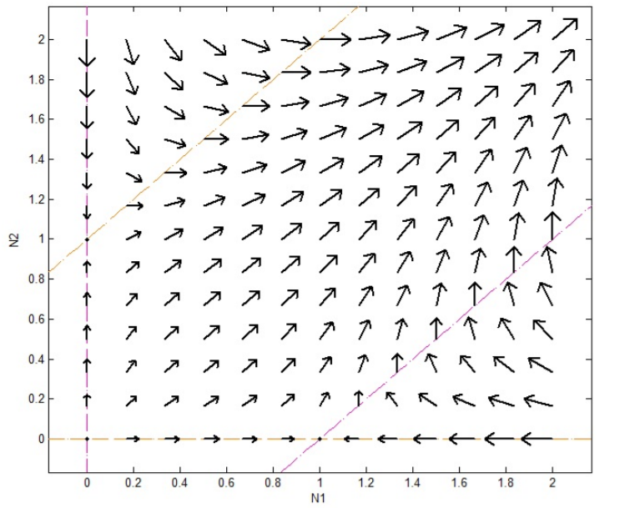

Рисунок 3.6 – фазовий портрет необов'язкового симбіозу для **α12α21** > 1

Для обов’язкового симбіозу:

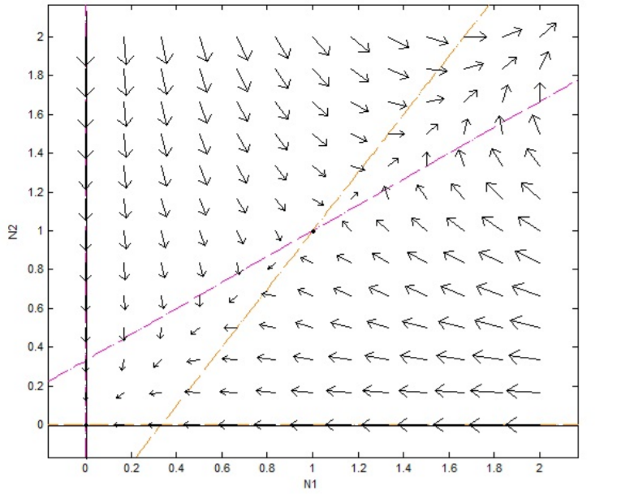

Рисунок 3.7 – фазовий портрет обов'язкового симбіозу для **α12α21** > 1

матимемо особливу точку сідло. Якщо взаємодія популяцій, між якими є обов’язковий симбіоз, замала, то обидві популяції вимирають. Якщо взаємодія популяцій достатня для того, щоб чисельність популяцій не зменшувалась, то популяції будуть зростати безмежно (як показано на рисунку 3.7).

Отримана модель симбіозу має тенденцію до збіжності або розбіжності. Однак ми повинні переконатися, що немає обмежених циклів, які ми могли пропустити. Щоб зробити це доведемо, що система сумісна.

Система диференційних рівнянь

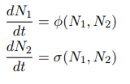

визначена на **D** ⊆ **RxR** є сумісна, якщо



для усіх (**N1**, **N2**) ∈ **D**.

У контексті нашої моделі нехай

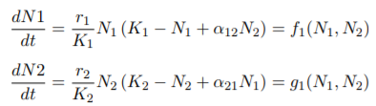

тоді

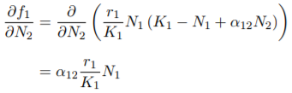

і

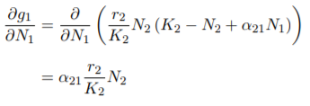

Це означає, що



і

.

Сформулюємо і доведемо теорему.

**Теорема**. Напрями сумісної системі або збігається до точки рівноваги або розбігається до нескінченності.

Доведення. Якщо система сумісна скрізь, перша чверть площини (**N1**, **N2**) становить інваріант. Щоб показати це, розглянемо напрям, який намагається залишити першу чверть і перетинає позитивну частину осі **N2**. Використовуючи означення сумісної системи, ми можемо показати, що



На позитивній частині осі **N2**. З цього маємо, що напрям не перетинає позитивну частину осі **N1**. Також відмітимо, що напрям не може пройти через початок координат, оскільки це означало б, що траєкторія, яка проходить через початок координат, проходить і через інші точки. Аналогічним чином можна показати, що третя чверть є інваріантом. Коли **t**→∞, знаки **N1** та **N2** залишаться незмінними, тобто, якщо ми починаємо в першій або третій чверті, ми залишаємось у цій чверті. Якщо ми почнемо з другої чи четвертої чверті, ми або залишаємося в них, або переміщаємось до одної з двох інваріантних чвертей [16].

3.2 Актуальність моделі

Отримана модель не є придатною для симбіозу через те, що існує точка рівноваги в (∞, ∞), коли **α12α21** > 1, як показано на рисунках 3.6 і 3.7. Така модель допускає безмежне зростання популяції, що є абсолютно нереалістичним, оскільки фізичні аспекти нашого світу, як обмеження простору та нестача ресурсів, завжди будуть обмежувати розмір популяції. Неможливим є і те, що розмір популяції може бути негативним значенням. Виявивши ці проблеми, намагатимемося побудувати модель симбіозу, яка відображатиме реальність краще.

4 ПОБУДОВА БІЛЬШ РЕАЛІСТИЧНОЇ МОДЕЛІ

Ми повинні спробувати побудувати модель, яка більш підходить для реальної ситуації в світі. Один з підходів для запобігання необмеженому зростанню популяції полягає в тому, щоб побудувати ресурсо-залежну модель.

4.1 Ресурсо-залежна модель симбіозу

Ця модель взята виключно з Kot [16]. Приклад можна знайти в роботі Lee [21] про взаємодію молочнокислих і пропіоновокислих бактерій. Молочнокислі бактерії потребують глюкозу і виробляють молочну кислоту. Пропіоновокислі бактерії потребують молочну кислоту (сіль молочної кислоти) і перетворюють на пропіонову кислоту і вуглекислий газ. Хоча це односторонній симбіоз (+, 0), результати вивчення такої взаємодії можуть бути легко поширені на двосторонній симбіоз (+, +) (що можна знайти в роботах Meyer [19], Miura [20] та Dean [6]). Модель Lee може бути записана так:

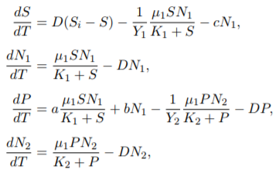

(4.1г)

(4.1в))

(4.1а))

(4.1б))

де **S** – субстрат (глюкоза), **P** – продукт (молочна кислота), **N1** – розмір популяції молочнокислих бактерій, **N2** – розмір популяції пропіоновокислих бактерій. Дві величини **cN1** та **bN1** означають витрати на підтримку життя молочнокислих бактерій. (Молочнокислі бактерії потребують споживання глюкози навіть коли чисельність популяції не зростає [16].) Ця модель дуже специфічна, в наступному підрозділі буде розглянуто більш узагальнений спосіб зробити модель симбіозу більш реалістичною.

4.2 Модель з контролем народжуваності та смертності

Приклад підходу побудови моделі, яка обмежує народжуваність і смертність на душу населення можна знайти у роботах Wolin і Lawler [13]. Вони почали з розгляду моделі, де бере участь лише один вид (**N1**), в якій народжуваність на душу населення (**~b**) зменшується зі зростанням населення,

,

(4.2)

а смертність на душу населення (**~d**) збільшується зі зростанням населення,

,

(4.3)

де **b0** і **d0** вказують максимальне і мінімальне значення народжуваності та смертності відповідно. Тоді швидкість росту населення **N1** можна визначити так:

,

(4.4)

а при розгортанні отримаємо

;

після групування спільних множників маємо

.

(4.5)

Відмітимо, що це просто логістичне диференціальне рівняння

,

(4.6)

де

.

Припустимо, що необов’язковий симбіоз з популяцією **N2** збільшує народжуваність на душу населення **N1**; додамо **mN2** до (4.2) де **m** ∈ **R** – деяка константа,

,

(4.7)

а на смертність вид 2 ніяк не буде впливати; тоді отримаємо:

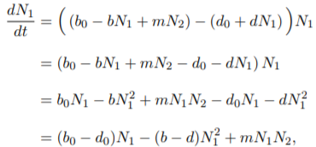

вносимо **N1** за дужки і отримуємо рівняння у формі

,

(4.8)

де знов

.

Підмітимо, що, замінивши **mK**/**r** на **α**, (4.8) приймає вигляд рівнянь системи (3.3а) - (3.3б) – модель, яку ми вважаємо нереалістичною. Ще одна причина не йти цим шляхом в тому, що з рівняння (4.7) видно, що наявність багатьох особин виду 2 підвищить народжуваність особин виду 1 на душу населення вище за **b0**. Однак, оскільки **b0** є максимальною народжуваністю на душу населення, це неможливо, тому ми не можемо продовжувати цю ідею.

Тоді нехай завдяки симбіозу зменшується залежність народжуваності на душу населення від розміру популяції **N1** як показано нижче:

,

(4.9)

підставляючи це в (4.4) маємо

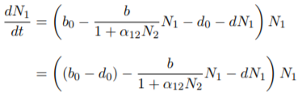,

припускаючи **r** = **b0** - **d0**, приходимо до рівняння

.

Роблячи аналогічне припущення щодо другого виду і додавши відповідні індекси для кожного з позначень **b**, **d** та **r**, ми отримуємо систему

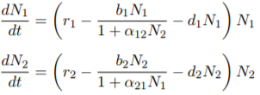

(4.10а)

(4.10б)

де

.

(4.11)

Це модель, на дослідженні якої ми зосередимося далі.

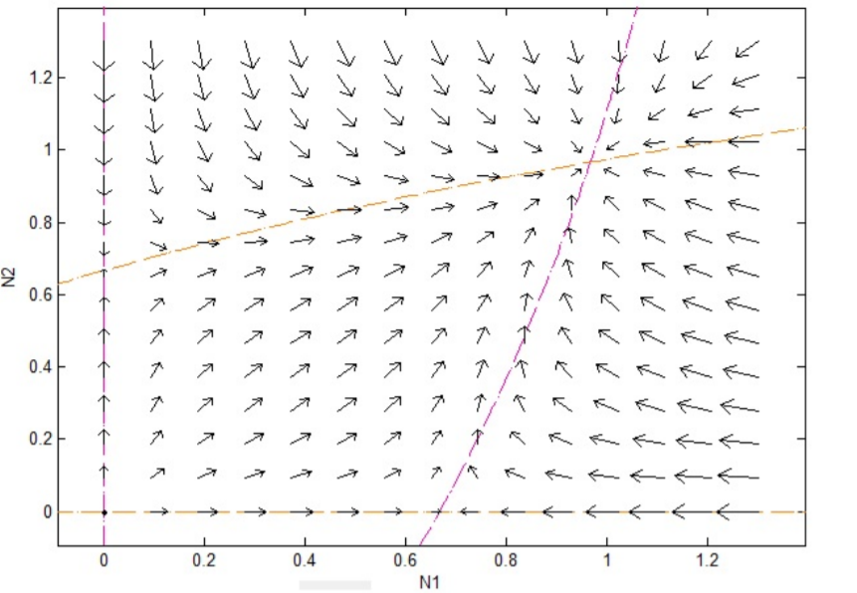

Рисунок 4.1 – криволінійні ізокліни зі значенням параметрів **r1** = **r2** = **b1** = **b2** = 1; **α12**, **α21** = 0,9; **d1** = **d2** = 0,5

Давайте знайдемо нетривіальну точку рівноваги для цієї системи. З рівняння (4.10а), задавши

,

отримаємо

,

тоді



або

.

Ми шукаємо нетривіальну точку, тому продовжуємо роботу с другим рівнянням. Виконуємо перетворення:

;

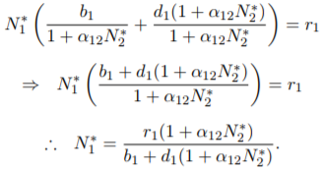

(4.11а)

Аналогічно для (4.10б) маємо

.

(4.11б)

Тому нетривіальна точка рівноваги для системи (4.10а) - (4.10б) є

,

як показано на рисунку 4.1 точка перетину двох ізоклін.

4.2.1 Перевірка виводу рівнянь за допомогою експерименту

У нас є рівняння (4.11а). Побудуємо графік за допомогою MATLAB використовуючи наступні значення параметрів **r1** = **r2** = **b1** = **b2** = 1; **α12**, **α21** = 0,9; **d1** = **d2** = 0,5. Також застосуємо ці значення параметрів у (4.11а):

,

задавши = 0, ми можемо знайти числове значення .

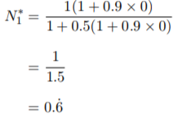

звертаючись до рисунку 4.1, ми бачимо, що ізокліна ріст для (відображається як рожева лінія) перетинає вісь **N1** у цьому значенні. Ми можемо показати подібним чином, що ізокліна перетинає вісь **N2** у тому ж значенні.

Це підтверджує правильність виведення рівнянь.

5 ДИСКРЕТНА МОДЕЛЬ

5.1 Введення в дискретні за часом моделі

5.1.1 Що так дискретна за часом модель

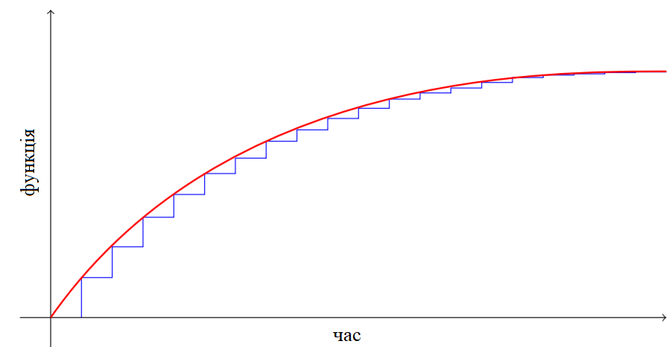

Рисунок 5.1 – Графік показує неперервну поведінку (червоним) у порівнянні з дискретною поведінкою (синім) довільної функції часу

Робота з дискретним часом полягає в тому, щоб думати про час як про дискретну величину. Можемо розглянути приклад годинника, щоб краще візуалізувати це поняття: звичайні годинники мають хвилину і годинникову стрілки, які знаходяться у неперервному русі по колу, а цифрові годинники не мають стрілок, а тому лише “стрибають” (наприклад з 19:59 до 20:00), тобто кожна хвилина цифрових годинників є дискретним періодом часу. Дивіться рисунок 5.1 для прикладу неперервної та дискретної поведінки функції часу.

5.1.2 Дискретна природа динаміки населення

Народження організмів в природі часто відбуваються під час регулярних "сезонів розмноження", які в основному дуже специфічні. Наприклад, багато видів комах паруються протягом усього життя і відкладають яйця перед смертю. Це залишає період часу між поколіннями. Більшість моделей розглядаються у постійному середовищі, тобто модель вважається автономною – всі біологічні та екологічні параметри вважаються постійними в часі. Однак це нечасто буває в реальному житті, тому що багато таких параметрів насправді змінюються в часі (з урахуванням сезонних коливань, наприклад). Враховуючи це, модель повинна бути неавтономною. Freedman [10] стверджує, що дискретні моделі часу, побудовані на різницевих рівняннях, є більш доцільними, ніж неперервні, в яких популяції не мають часового відриву між поколіннями.

5.2 Дискретизація моделі симбіозу (4.10а) - (4.10б) з використанням кусочно-постійного аргументу

Почнемо з дискретизації моделі (4.10а) - (4.10б) з використанням підходу, що описаний у роботі Fan і Wang [8]. Для цього ми візьмемо систему (4.10а) - (4.10б), розділивши обидві сторони на **N1** і **N2**, відповідно:

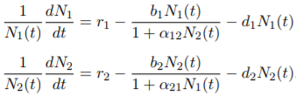.

Дискретизуємо праву частину системи таким чином, щоб вона мала наступну форму:

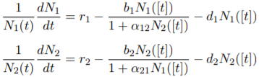

(5.1а)

(5.1б)

де [**t**] представляє цілу частину **t**, **t** ∈ (0, ∞). Рівняння типу (5.1а) - (6.1б) відомі як диференціальні рівняння з кусочно-постійними аргументами.

На кожному інтервалі [**k**, **k** + 1], **k** = 0, 1, 2... , ми можемо інтегрувати (5.1а):



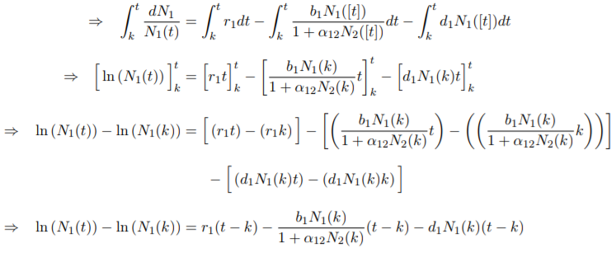

ми можемо використати правила перетворення логарифмів, щоб переписати ліву частину, і винести (**t**-**k**) у правій частині щоб отримати



Проекспонуємо обидві частини рівняння



тепер можна помножити обидві сторони на **N1**(**k**)

.

Поклавши **t** → **k** + 1, отримаємо дискретний аналог (4.10а) - (4.10б):

(5.2а)

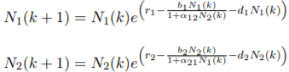.

(5.2б)

5.3 Чисельні методи

5.3.1 Чисельний метод розв’язування звичайних диференціальних рівнянь

Дуже часто неможливо аналітично розв’язати таку задачу:

(5.3)

.

Тому, щоб такі диференціальні рівняння мали практичне застосування, потрібно розробити методи отримання апроксимації **y**(**t**) з (5.3). Можна взяти приблизні значення **y1**, **y2**, ..., **yN** функції **у**(**t**) при кінцевому числі точок **t1**, **t2**, ..., **tN** [4].

5.3.2 Метод Ейлера

Нехай  – функція, яка на кожному з інтервалів [; ] є прямою лінією, що з'єднує точки (; ) і (; ) (дивіться рисунок 5.2), ми можемо записати таким рівнянням:

.

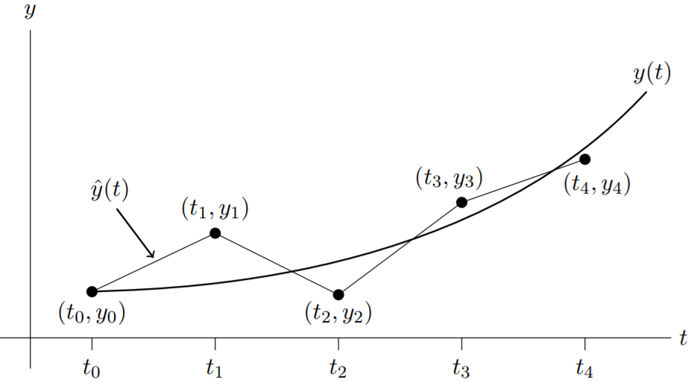

Рисунок 5.2 – Графік, що показує порівняння між та

Якщо близька до при =; тобто, якщо близька до , і якщо близька до , тоді близька до на всьому інтервалі ≤ ≤ . Це витікає з неперервності як , так і . Тоді потрібно як можна точніше знайти наближення **y1**, **y2**, ..., **yN**. Для простоти вимагатимемо щоб точки **t1**, **t2**, ..., **tN** були рівномірно розташовані. Це досягається шляхом вибору великого **N** ∈ ℕ і встановленням **tn** = **t0** + **n**\***h**, де **n** = 1, 2,. . . , **N**, а **h** = **a**/**N**.

Єдине, що ми знаємо про функцію , це те, що вона задовольняє диференціальне рівняння 5.3, і що її значення при **t**=**t0** є **y0**. Використаємо цю інформацію для наближення значення **y1** до . Тоді використаємо значення y1 для знаходження наближеного значення **y2** до і так далі. Щоб це зробити ми повинні застосувати теорему, яка дає нам змогу обчислити значення зі значення . Теорема, яку ми будемо використовувати – теорема Тейлора,

,

(5.4)

Таким чином, якщо ми знаємо значення , то можна обчислити значення . Оскільки задовольняє (5.3), то її похідна, при **t**=**tn**, повинна бути рівною **f**(, ). Більш того, з властивостей часткової похідної, ми можемо отримати



і всі інші похідні більш високого порядку . Отже, ми можемо переписати (5.4) так:



(5.5)

Найпростішу апроксимацію отримуємо шляхом обрізання ряду Тейлора (5.5) після другого елементу. Це дає чисельний метод

,

а в загальному випадку

(5.6)

.

Рівняння (5.6) відоме як метод Ейлера [4].

5.4 Дискретизація моделі симбіозу (4.10а) - (4.10б) за допомогою методу Ейлера

Застосування методу Ейлера до системи (4.10а) - (4.10б)

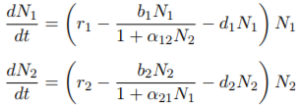

дає наступну дискретну модель симбіозу

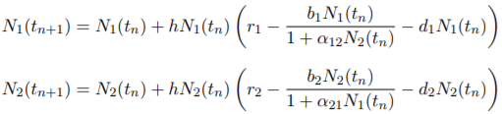.

(5.7б)

(5.7а)

5.5 Графічне порівняння дискретних моделей

Існує цілий ряд значень параметрів, для яких дискретна модель, отримана з використанням методології кусково-постійних аргументів, не має асимптотично-стійку рівновагу в першій чверті. Ми повинні бути дуже обережними, використовуючи цей підхід при створенні дискретних моделей: основні властивості стабільності не переносяться так легко [17].

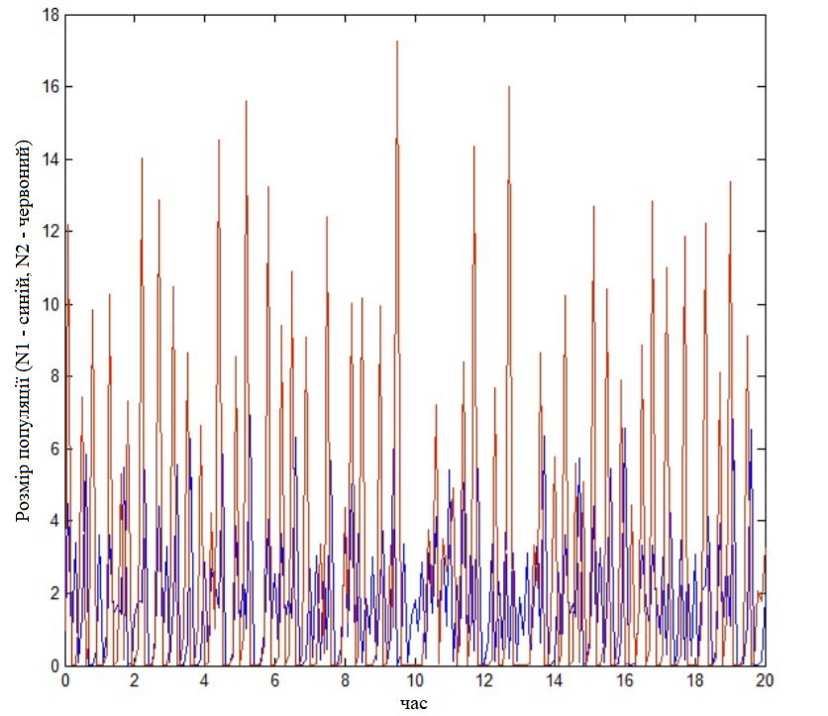

Рисунок 5.3 – Графік показує кусочно дискретну модель (5.2а) - (5.2б) зі значеннями параметрів **α12** = **α21** = **b1** = **b2** = **d1** = **d2** = 1; **r1** = 3; **r2** = 4 і розмір кроку **h** = 0,1

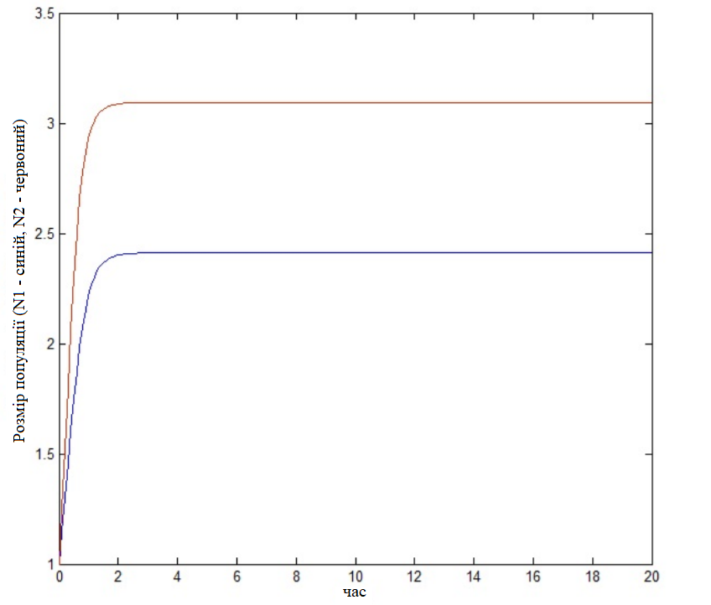

Рисунок 5.4 – Графік показує модель за методом Ейлера (5.7а) - (5.7б) зі значеннями параметрів **α12** = **α21** = **b1** = **b2** = **d1** = **d2** = 1; **r1** = 3; **r2** = 4 і розмір кроку **h** = 0,1

Наведені вище графіки цілком однозначно ілюструють відмінності між двома моделями коли ті ж значення параметрів використовуються. На рисунку 5.3 показана стійка коливальна поведінка розмірів популяцій обох видів для дискретної моделі (5.2а) - (5.2б). Рисунок 5.4 показує явну асимптотичну стабільність розмірів популяцій обох видів. Як ми могли б очікувати, розмір популяції виду 2 досягає більшого значення, оскільки **r2** > **r1**. Незважаючи на те, що всі значення параметрів є однаковими, як і розмір кроку обох методів, застосованих для однієї і тієї ж моделі (4.10а) - (4.10б) (тобто відрізняються лише самі методи), ми бачимо кардинально різні результати.

6 ВИСНОВКИ

6.1 З’ясовано

Під час виконання дипломної роботи було виявлено, що зміна знаків простої моделі конкуренції для створення позитивної взаємодії дає нереалістичну довготривалу поведінку розміру популяцій. Асимптотична стабільність дискретних моделей може залежати від вибору методу дискретизації, оскільки різні методи можуть давати істотно відмінну поведінку з плином часу, тому при дискретизації моделі важливо робити це з обережністю. У розділі 5 виявили, що метод з використанням кусково-постійних аргументів і метод Ейлера дають надзвичайно різні результати. Отримана модель (4.10а) - (4.10б) не може бути застосована до будь-якої ситуації в реальному житті; в дійсності можуть бути ситуації, коли відображається поведінка з рисунку 5.3 та інші ситуації де відображається поведінка з рисунку 5.4.

6.2 Майбутня робота

6.2.1 Альтернативні числові методи

Ми можемо створити ще більш точні моделі, застосувавши більш складні числові методи замість методу Ейлера, серед таких методів удосконалений метод Ейлера, методи Рунге-Кутти і методи Ньютона-Рафсона. При застосуванні більш складні методів необхідно дотримуватися уваги, бо, безумовно, складні методі породжують більш складні різницеві рівняння.

6.2.2 Стохастичні моделі

Ми можемо зробити наші моделі більш складними і, таким чином, більш реалістичними різними способами, одним з яких може бути перехід від фіксованих констант до функцій часу. Наприклад константи **b1**, **b2** – швидкості народжуваності для виду 1 і виду 2 відповідно, але дуже наївно припускати, що швидкість народжуваності є константою, оскільки набагато ймовірніше, що це функція. Давайте припустимо, що всі наші константи тепер є функціями часу, система (4.10а) - (4.10б) тепер приймає наступну форму:

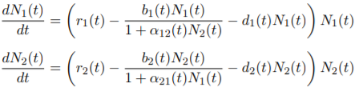.

Наприклад, такі випадки, як смерть, відбутися не у заздалегідь відомий момент часу. Особливо в природі, смерть це те, що може статися в будь-який час з багатьох різних причин. Фактично, на розмір популяції насправді часто впливають стохастичні фактори (екологічний шум), що робить неможливим застосування ідеї про те, що параметри є абсолютними константи. Mao [22] дійшов висновку, що навіть досить невеликий шум може стримувати вибухи в динаміці населення. Qiu [18] також розглядає це і пропонує наступну модель симбіозу:

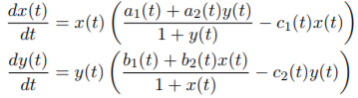

(6.1б)

(6.1а)

і, беручи до уваги ефекти випадково середовища, можна застосувати до системи (6.1а) - (6.1б) білий шум. Тому неавтономна стохастична система може бути описана так

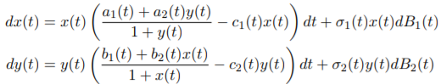,

(6.2б)

(6.2а)

де **ai**(**t**), **bi**(**t**), **ci**(**t**), **σi**(**t**), **i** = 1, 2 – це позитивні, неперервні та обмежені функції на [0, +∞); **B1**(**t**), **B2**(**t**) – функції білого шуму; а **σ1**, **σ2** – інтенсивність білого шуму. Для майбутньої роботи можна застосувати такий підхід і використовувати його моделей, що представлені у цій роботі.

6.2.3 Збір даних

Одним з важливих аспектів математичного моделювання, якого немає в цій роботі, це перевірки моделей шляхом збору даних. Це треба застосувати у майбутніх роботах. Приклад збору даних для моделювання населення можна знайти в книзі Braun [4], в якій можна знайти рівняння для розміру популяції як функцію часу. Модель використовується для прогнозування розміру населення в США з 1790 по 1950 рік, а отримані результати прогнозування порівнюється з фактичними даними. Це можна було б застосувати і для прогнозування розміру популяції комах і рослин.

# СПИСОК ВИКОРИСТАНОЇ ЛІТЕРАТУРИ

1. Bascompte J. Mutualistic Networks / J. Bascompte, P. Jordano. – Princeton University Press. 2014.
2. Biology Online [Електронний ресурс] / Режим доступу: <http://www.biology-online.org>.
3. Boucher D.H. The Ecology of Mutualism Annual Review of Ecology and Systematics / D.H. Boucher, S. James, K.H. Keeler. – New York. 1982.
4. Braun M. Differential Equations and their Applications / M. Braun. – Springer. 1993.
5. Darwin C. The Various Contrivances by which British and Foreign Orchids are Fertilized by Insects / C. Darwin. – London John Murray. 1862.
6. Dean A.M. The Biology of Mutualism / A.M. Dean. – Oxford University Press. 1985.
7. Elaydi S.N. An Introduction to Difference Equations / S.N. Elaydi – Springer. 1996.
8. Fan M. Periodic Solutions of a Discrete Time Nonautonomous RadioDependent Predator-Prey System / M. Fan, K. Wang. – New York. 2001.
9. Fowler A.C. An Asymptotic Analysis of the Delayed Logistic Equation when the Delay is Large / A.C. Fowler. – Massachusetts Institue of Technology, USA. 1981.
10. Freedman H.I. Deterministic Mathematical Models in Population Ecology / H.I. Freedman. – Marcel Dekker, New York. 1980.
11. Gopalsamy K. Stability and Oscillations in Delay Differential Equations of Popular Dynamics / K. Gopalsamy. – Kluwer Academic Publishers. 1992.
12. Wright E.M. A Nonlinear Difference Differential Equation / E.M. Wright. – New York. 1955.
13. Wolin C.L. Models of facultative mutualism: density effects / C.L. Wolin, L.R. – New York. 1984.
14. Janzen D.H. The natural history of mutualisms / D.H. Janzen. – Oxford University Press. 1985.
15. Kakutani S. Contributions to the theory of Nonlinear Oscillations / S. Kakutani, M. Markus. – New York. 1958.
16. Kot M. Elements of Mathematical Ecology / M. Kot. – Cambridge University Press. 2010.
17. Roberts J.A. Continuous and Discrete Models of Mutualism / J.A. Roberts, N.G. Joharjee. – University of Chester. 2013.
18. Qui H. Two types of permanence of a stochastic mutualism model / H. Qui, K. Wang. – Springer, China. 2013.
19. Meyer J.S. Dynamics of mixed populations having complementary metabolism / J.S. Meyer, A.G. Fredrickson, H.M. Tsuchiya. – New York. 1975.
20. Miura Y. Stability analysis of commensal and mutual relations with competitive assimilation in continuous mixed culture / Y. Miura, H. Tanaka, M. Okazaki. – New York. 1980.
21. Lee I.H. Dynamics of mixed cultures of Lactobacillus plantarum and Propionibacterium shermanii / I.H. Lee, A.G. Fredrickson, H.M. Tsuchiya. – New York. 1976.
22. Mao X.R. Environmental Brownian noise suppresses explosions in population dynamics / X.R. Mao, G. Marion, E. Renshaw. – Springer, China. 2002.

ДОДАТОК А

Код MATLAB використаний для створення рисунку 5.3:

h=0.5;

tmax=100;

N1=zeros(1,tmax/h+1);

N2=zeros(1,tmax/h+1);

N1(1)=1;

N2(1)=1;

r1=3;

b1=1;

a12=1;

d1=1;

r2=4;

b2=1;

a21=1;

d2=1;

for k=1:(tmax/h)

N1(k+1)=N1(k)*exp(r1-((b1*N1(k))/(1+a12*N2(k)))-d1*N1(k));

N2(k+1)=N2(k)*exp(r2-((b2*N2(k))/(1+a21*N1(k)))-d2*N2(k))

end

t=0:h:tmax;

plot(t,N1,t,N2);

Код MATLAB використаний для створення рисунку 5.4:

h=0.01;

tmax=100;

N1=zeros(1,tmax/h+1);

N2=zeros(1,tmax/h+1);

N1(1)=1;

N2(1)=1;

r1=3;

b1=1;

a12=1;

d1=1;

r2=4;

b2=1;

a21=1;

d2=1;

for n=1:(tmax/h)

N1(n+1)=N1(n)+(h*N1(n)*(r1-((b1*N1(n))/(1+a12*N2(n)))-d1*N1(n)));

N2(n+1)=N2(n)+(h*N2(n)*(r2-((b2*N2(n))/(1+a21*N1(n)))-d2*N2(n)))

end

t=0:h:tmax;

plot(t,N1,t,N2);

ДОДАТОК Б